案例教学系统APP
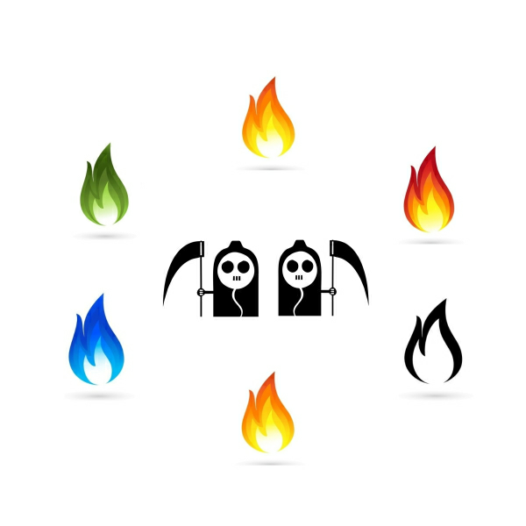
可行性分析

版本号：[1.0.0.20191103]
拟制人：郭 岳 31701281
杨海波 31701327
杨寒凌 31701328
周 南 31701332
李 骏 31701352
叶瑶毓 31701230

审核人：郭 岳 31701281

批准人： 杨 枨 老 师

文件状态：  [ ]草稿  [ ]正式发布  [√]正在修改 | 文件标识： | PRD-2019-G10-FAR
文件状态：  [ ]草稿  [ ]正式发布  [√]正在修改 | 当前版本： | 1.0.0
文件状态：  [ ]草稿  [ ]正式发布  [√]正在修改 | 作者： | PRD-2019-G10
文件状态：  [ ]草稿  [ ]正式发布  [√]正在修改 | 完成日期： | 2019-09-28

文档修订记录

版本 | 修订人 | 参与者 | 修订日期 | 修订状态 | 修订说明 | 审批日期 | 审核人
0.1.0 | 郭岳 | 郭岳，周南，李骏，叶瑶毓 | 2019-09-27——  2019-09-28 | 首次编写 | 初始版本 | 2019-09-28 | 全体组员
1.0.0 | 杨海波 | 杨海波 | 2019-11-04 | 完成 | 补充开发方案 | 2019-11-04 | 全体组员

目录
1引言 1
1.1标识 1
1.2背景 1
1.3项目概述 2
1.4文档概述 2
2引用文件 2
3.1项目的要求 3
3.2项目的目标 3
3.3项目的环境、条件、假定和限制 4
3.3.1项目运行环境 4
3.3.2项目条件 4
3.3.3项目假定 4
3.3.4项目限制 4
3.4进行可行性分析的方法 5
4可选的方案 6
4.1原有方案的优缺点、局限性及存在的问题 6
4.2可重用的系统，与要求之间的差距 6
4.3可选择的系统方案1 6
4.4可选择的系统方案2 7
4.5选择最终方案的准则 8
5所建议的系统 8
5.1对所建议的系统的说明 8
5.2数据流程和处理流程 8
数据流程 8
处理流程 10
5.3与原系统的比较(若有原系统) 10
5.4影响(或要求) 10
5.4.1设备 10
5.4.2软件 11
5.4.3运行 11
5.4.4开发 11
5.4.5环境 11
5.4.6经费 11
5.5局限性 11
6经济可行性(成本----效益分析) 12
6.1投资 12
6.1.1 基本建设 12
6.1.2 一次性支出 12
6.1.3 非一次性支出 12
6.2预期的经济效益 12
6.2.1一次性收益 12
6.2.2非一次性收益 13
6.2.3不可定量的收益 13
6.2.4收益/投资比 13
6.2.5投资回收周期 13
6.3市场预测 13
7技术可行性(技术风险评价) 13
7.1优势： 13
7.2 风险： 14
8法律可行性 14
9用户使用可行性 14
10其他与项目有关的问题 15
11注解 15
附录 15

1引言

1.1标识
本条应包含本文档适用的系统和软件的完整标识，(若适用)包括标识号、标题、缩略词语、版本号和发行号。

本文档适用系统/软件：案例教学系统APP；
标题：《PRD-G10 案例教学系统APP》；
缩略词语：《PRD-G10 FAR》；
版本号/发行号：version 0.1；

1.2背景
说明项目在什么条件下提出，提出者的要求、目标、实现环境和限制条件。

该案例教学系统分析了以学生为主题自主学习的新教学方式，该方法囊括了（问题导向型学习法、案例教学法、项目教学法）的工程教学理念，以基于web的E-learning教学系统作为最终的一个呈现方式，学生教师通过浏览器就能进行工程教学类的基于项目的案例学习。

投资方：本小组所有成员，即郭岳(pm)，组员李骏、周南、杨海波、杨寒凌、叶瑶毓；
需方：杨枨老师/侯宏仑老师，潜在的案例教学系统使用者；
用户：案例教学系统需求者；
支持机构：浙江大学城市学院计算机与计算科学学院；
运行现场：尚无(待补充)；

1.3项目概述
本条应简述本文档适用的项目和软件的用途，它应描述项目和软件的一般特性；概述项目开发、运行和维护的历史；标识项目的投资方、需方、用户、开发方和支持机构；标识当前和计划的运行现场；列出其他有关的文档。

项目形式组织案例运用做中学的思想，教师进行很少量的课堂教学甚至不进行课堂教学，而将所有的知识都放在真正的项目之中，教师则是在学生的实践过程中进行指点，从而起到有针对性的指导作用。首先，项目在每个阶段以小问题和子任务方式进行发散式的引导。完整实践和体验到一个项目所拥有的从项目伊始到项目验收的整个周期。其次，以项目形式来组织一个案例将其交给学生进行实践真正亲身体验过案例的真实开发过程后再来进行讲解和学习。最后，将真实的案例组织成项目。学生可以在学习系统中寻找由其他软件开发方法所设计的案例来进行自主的学习，提高了自主学习能力。

1.4文档概述
本条应概述本文档的用途和内容，并描述与其使用有关的保密性和私密性的要求。

该文档作为开始一个项目的最初文档，开始该项目的可行性。该文档包括以下内容：
{
- 项目可选方案
- 所建议的系统
- 经济可行性
- 技术可行性
- 用户可行性
- 法律可行性
}

2引用文件
- 张海藩，牟永敏. 《软件工程导论（第6版）》. 北京:清华大学出版社，2013
- GB T-8567-2006计算机软件文档编制规范

3.1项目的要求
该项目分析了以学生为主题自主学习的新教学方式，该方法囊括了（问题导向型学习法、案例教学法、项目教学法）的工程教学理念，以基于web的E-learning教学系统作为最终的一个呈现方式，学生教师通过浏览器就能进行工程教学类的基于项目的案例学习。
项目最终的产出PBCLS系统所要达到的要求如下：
- 教学案例的管理[-标准化表示,-维护与管理]；
- 案例实践[-建立特定案例的学习实例(instance)，用户可以扮演案例中的特定角色，通过项目化的案例实践，达到学习的目的]
- 案例教学[-系统中为每个案例的实践实例设定教师角色，指导学生进行案例实践]；
- 评估与反馈[-基于案例学习角色的多角度评估，-对学习过程、提交质量的综合评价]；
从功能角度的要求如下：
按用户类型划分（管理员、用户）：
- 管理员要求[案例管理，用户管理，系统管理]
- 普通用户要求[查看已存在案例、对项目进行申请退出、个人空间管理]
从项目学习过程角色扮演划分（学生、教师）：
- 学生要求[能够扮演developer或tester、对个人任务查看、整体规划、文档的上传与下载]
- 教师要求[对标准文档的查看、对任务提点、即使交流]

3.2项目的目标
将问题导向型学习法、案例教学法、项目教学法进行有机结合诞生以学生为主题自主学习的新教学方式。完成面向教学及实践指导的案例教学系统，该系统可以对系统中的案例进行教学交接、可以对系统中案例进行实践，并提供指导意见。
该项目面向软件工程类课程的教学，能对案例素材进行管理，以项目方式来构造案例，以角色扮演的方式进行案例学习与指导，以项目任务进度方式重视案例的整个过程并提供完整的案例原始数据。可以在案例任务的执行过程中进行特定的分析、评述和进行讲解。

3.3项目的环境、条件、假定和限制

3.3.1项目运行环境
使用系统：windows10/mac OS/Androd / ios；
使用软件：项目配置管理工具（git desktop/git bash）/项目管理工具（Ones[web]/Microsoft project)/UML工具（Staruml/Microsoft visio）/项目部署软件（Apache/MySQL/PHPStorm/vsCode/)/文档编写工具（Microsoft Office）；

3.3.2项目条件
项目条件 | 应具备条件 | 实际情况
人员项目管理经验 | 有初步软件项目管理的经验 | 小组六人中五人有曾修《软件工程基础》，初步具备软件项目管理的经验
人员编程能力 | 具备PHP语言的阅读和编写能力 | 小组无人有过php语言的相关知识，也无基于php项目的开发经验。
项目参考文档 | / | 三篇硕士论文/PBCLS的用户手册/两篇讲解系统PPT

3.3.3项目假定
- 该系统无法部署；
- 对系统的认识不够全面，导致需求分析出现偏差；
- 项目开发人员出现分歧；
- 验收阶段无法完成课程所需的文档；

3.3.4项目限制
技术限制：无php语言相关的软件项目的开发经验；原系统开发时间太过久远难部署；
经济限制：开发人员都为学生，无固定收入；
时间限制：开发时限为16周，在项目开发过程中各周都设有里程碑。

3.4进行可行性分析的方法
采用swot的方法，通过swot分析方法，将该软件的开发环境，开发方案的的各种主要内部优势、劣势和外部的机会和威胁等，通过调查列举出来，并依照矩阵形式排列，然后用系统分析的思想，把各种因素相互匹配起来加以分析，选择最佳方案。

4可选的方案

4.1原有方案的优缺点、局限性及存在的问题
原有的方案采用了基于web 的开发方式；
优点：用户仅需要浏览器便可完成系统的使用/打开方式便捷；
缺点：缺乏功能上的互动/各种操作太过机械/页面设计不够新颖；
局限性：在当时的软件开发环境下可参考的资料不多/在当时的开发环境下主流传统审美价值观与当前存在着巨大的差异；

4.2可重用的系统，与要求之间的差距

4.3可选择的系统方案1
Android/IOS App开发

内部能力  外部因素 | 优势(Strength)  原生app性能更高  能适应更多需求 | 劣势(Weakness)  需要同时兼顾两种开发  环境，和对大量不同品牌  型号手机的兼容性，开发维护成本大
机会(Opportunities)  支持更多的api | SO（优势机会）  能够适应更多功能复杂的开发需求 | WO（劣势机会）  指定合理的培训计划，充分利用课余时间进行学习
风险(Threats)  兼容的运行环境过多容易发生兼容性问题 | ST（优势威胁）  需要及时的对系统和软件进行维护并处理 | WT（劣势威胁）  完善软件的反馈调试机制，一旦发生问题及时处理

4.4可选择的系统方案2
微信小程序开发
内部能力  外部因素 | 优势(Strength)  依附于微信/  减少流量、时间消耗/部署迅捷/易开发，低层支持技术与Html技术有相似之处，前端技术门槛低； | 劣势(Weakness)  无法开发大型小程序/受制于微信小程序框架/
机会(Opportunities)  微信流量优势/更易打通线上线下 | SO（优势机会）  可以实现跨平台的功能/同时借助微信的大量用户基础进行宣传/够更好打通线上线下； | WO（劣势机会）  适应微信小程序的开发环境，缩减项目保证项目大小
风险(Threats)  技术限制较多/竞争企业多/本身开发设计不够完善 | ST（优势威胁）  在实现一些具体复杂的功能时需要简化 | WT（劣势威胁）  正确面对风险，规避问题，稳定用户使用量。

4.5可选择的系统方案3
Flutter开发
内部能力  外部因素 | 优势(Strength)  性能接近于原生，能有·适应更高的开发需求。能实现跨平台开发，一次开发，Android、ios同时部署。框架开发维护团队成熟，flutter具有强大的兼容性 | 劣势(Weakness)  框架学习成本高
机会(Opportunities)  能快速开发高性能应用，响应市场速度快 | SO（优势机会）  可以快速开发高性能跨平台应用，从而快速响应市场赢得更多机会 | WO（劣势机会）  指定合理的培训计划，充分利用课余时间进行学习
风险(Threats)  框架无法保证对所有运行环境的兼容性，发生兼容性问题时无法自身快速处理，需要依赖框架维护团队 | ST（优势威胁）  充分研究框架目前存在的兼容性问题，及时研究应对 | WT（劣势威胁）  完善软件的反馈调试机制，自身开发问题快速处理，框架问题快速反馈

4.6最终方案选择
通过对各个方案的swot分析并结合我们的软件的实际需求，我们最终选择flutter开发作为我们的系统开发方案。

5所建议的系统

5.1对所建议的系统的说明
结合问题导向学习法，案例教学法，项目教学法，建立以学生为主体自主学习的新教学方式系统，通过learning by doing 的教学模式思想，将真实的案例组织成项目，由PM/项目创建者对项目的每一个阶段划分成小问题或子任务，让学生进行实践，解决一个个子任务，亲身体验案例的真实开发过程，通过PM/项目创建者的评定，判定学生的参加过程，提高学生的自主学习能力。

5.2数据流程和处理流程

数据流程
初始项目数据流图

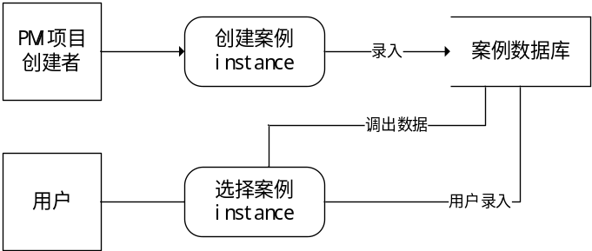
用户基本行为数据流图

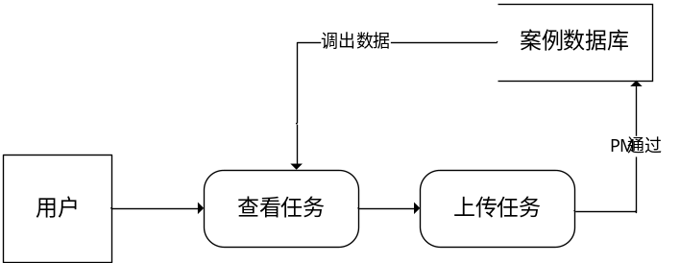
PM项目管理者基本行为数据流图

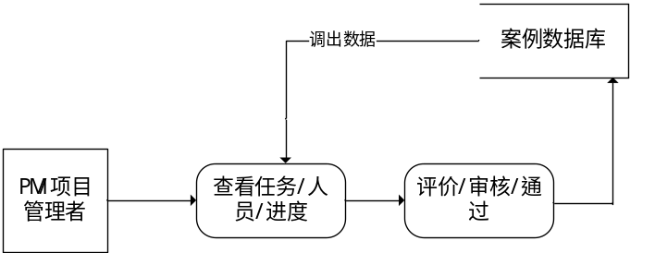

处理流程
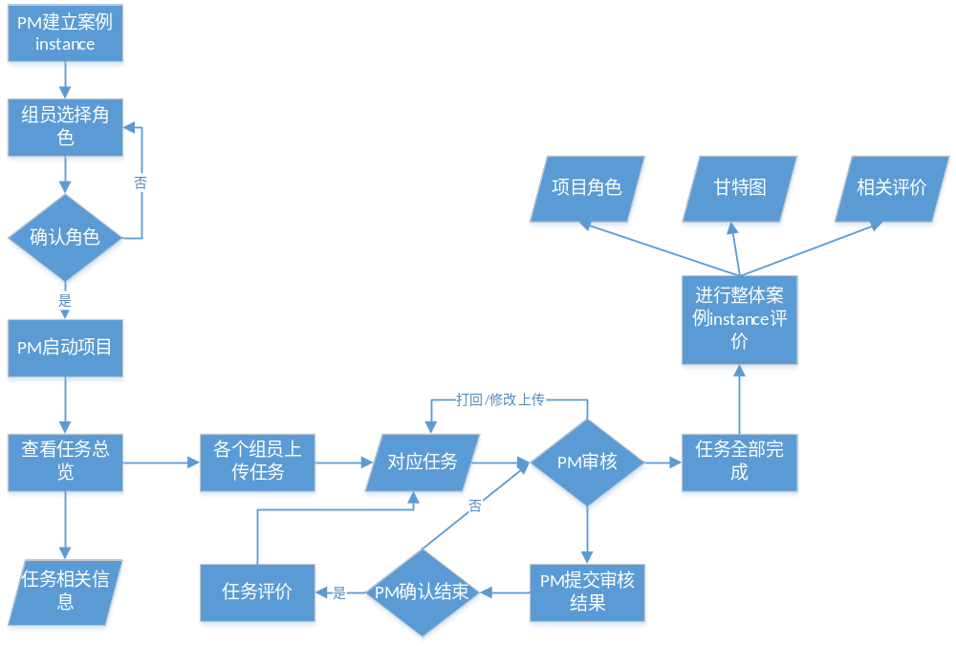

5.3与原系统的比较(若有原系统)
界面：提升界面美观简洁度，加强人机交互体验。
信息：使抽象的任务信息和完成阶段更加具象化，简洁化。
功能：增加小组互评功能，和后续评论功能，使案例教学系统功能丰富化，加深教育功能，丰富每个阶段的信息，使案例教学系统更加贴近真实案例。

5.4影响(或要求)

5.4.1设备
硬件环境：个人PC，mac，Android手机，iphone手机
操作系统： windows10 MacOS IOS Android

5.4.2软件
项目管理工具：project
UML绘图工具： StarUML
版本管理工具：GIT GUI
需求管理工具：ones.ai
文档编写工具： office全家桶
普通绘图工具：Visio
原型设计工具：RP9

5.4.3运行

5.4.4开发
前端使用flutter框架，后端使用Spring+SpringMVC+Mybatis框架

5.4.5环境
可在Androd，ios，window，linux，window，macos等多平台运行。

5.4.6经费
1、人力资源费用对该项目没什么影响，因为都是我们小组学生的廉价劳动力。
2、目前用于开发的设备足够，能够满足我们的开发需求，只需要少许的服务器租用费用。
3、在其他经费方面，我们支出了少许的资料费用，能够自己承担。
综上所述，经费问题不是非常严峻。

5.5局限性
1、技术限制：
    - 可能会出现人员技术不达标而无法在预期内完成任务的情况。
    - 用户需求不清晰、明朗，可能存在误解及二义性。
2、费用限制：没有经费和硬件设施有限，可能无法在预期内完成任务。
3、时间限制：时间十分紧迫，在12月底之前便应当完成案例教学系统的设计。

6经济可行性(成本----效益分析)

6.1投资

6.1.1 基本建设
- PC机8台：0元
- 项目管理工具：0元
- 项目开发工具：0元
- 数据管理工具：0元
- 腾讯云服务器：120元/年

合计： 0元

6.1.2 一次性支出
暂无

6.1.3 非一次性支出
团建费用：1000元
总计：1000元

6.2预期的经济效益

6.2.1一次性收益
可减少学校的教育经费投入。

6.2.2非一次性收益
本项目大大减少大学教师的工作量，学生可以根据教学案例系统中的教学案例获取教学信息。教师可以做到无监督管理。

6.2.3不可定量的收益
该项目可以为学校营造良好的学习氛围，减少教师由于疏忽导致或者监督不到位导致的教学质量低下，提高学校和有关机构的声誉。该部分具有不可估量的意义。

6.2.4收益/投资比
由于该项目为学校课程项目，收益暂时无法评估。所以暂无收益/投资比

6.2.5投资回收周期
暂无

6.3市场预测
由于市场上暂时不存在以案例教学，角色扮演为教育理念的教学app，所以该产品拥有十分广阔的市场前景。

7技术可行性(技术风险评价)

7.1优势
- 项目本身：
本项目本身技术难度不大，市面上针对此类项目的技术发展以相当成熟。
- 小组成员
小组成员具有较为丰富的项目经历，对前端React框架掌握较为熟悉。
- 项目使用的技术栈
本项目前端使用React前端框架编写，后端技术使用Spring+SpringMVC+Mybatis编写。Flutter框架：
Flutter是谷歌的移动UI框架，可以快速在iOS和Android上构建高质量的原生用户界面。 Flutter可以与现有的代码一起工作。在全世界，Flutter正在被越来越多的开发者和组织使用，并且Flutter是完全免费、开源的。
SSM(Spring+SpringMVC+Mybatis)：
SSM框架是Spring MVC ，Spring和Mybatis框架的整合，是标准的MVC模式，将整
个系统划分为View层，Controller层，Service层，DAO层四层，使用Spring MVC负责请求的转发和视图管理，Spring实现业务对象管理，Mybatis作为数据对象的持久化引擎。
SSH框架在国内使用广泛，具有成熟的文档和社区支持。
这些框架都具备替代框架，可以方便项目重构。

7.2 风险
小组成员：由于项目组成员对于后端技术较为生疏，可能在项目过程中会遇到较为严重的bug影响项目开发进度。

8法律可行性
本系统没有挪用别人的项目成果，在作者授权允许的情况下参考相关论文以及系统原型，完全不会侵犯任何人的版权以及专利。
本系统由学生团队组织开发，不和由携带公司机密跳槽的非法情况发生。
本项目不签署合同，不存在合同责任。
本项目完全遵守中华人民共和国法律。
本项目具备法律可行性。

9用户使用可行性
从用户可行性方面来看。首先，中国具有非常大的大学生用户群体，而这些用户群体正在体验的大学教育往往都是以知识灌输型教育为主。我们通过此案例，希求改变Learning By Teaching 为 Learning By Doing。我们这个项目就是为学生提供这么一个平台。首先，该项目改变了老师的教学模式，其次改变了学生的学习方式，通过具体案例，在做中学。另外，本项目具有角色扮演机制，教学模式先进，使学生有充分的代入感。总体来说该系统具备用户可行性。

10其他与项目有关的问题

11注解
- Flutter：Flutter是谷歌的移动UI框架，可以快速在iOS和Android上构建高质量的原生用户界面。JavaScrpt：是一个针对web和HTML编程的语言。
- Spring：Spring是最受欢迎的企业级 Java 应用程序开发框架，具备创建性能好、易于测试、代码可重用等特点。
- SpringMVC：SpringMVC是Spring框架提供了构建 Web 应用程序的全功能 MVC 模块。
- Mybatis：MyBatis 是一款优秀的持久层框架，它支持定制化 SQL、存储过程以及高级映射。MyBatis 避免了几乎所有的 JDBC 代码和手动设置参数以及获取结果集。MyBatis 可以使用简单的 XML 或注解来配置和映射原生类型、接口和 Java 的 POJO（Plain Old Java Objects，普通老式 Java 对象）为数据库中的记录。

附录
附录可用来提供那些为便于文档维护而单独出版的信息(例如图表、分类数据)。为便于处理附录可单独装订成册。附录应按字母顺序(A，B等)编排。

